附件4

项目基本情况介绍
- 基本情况
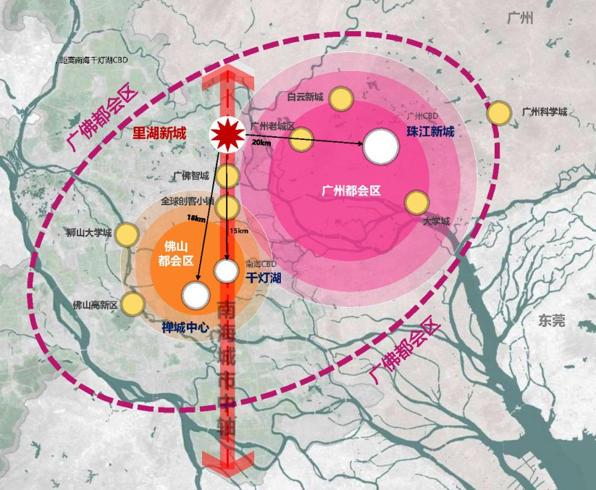
里湖新城位于佛山市南海区里水镇，广佛都市圈的核心前沿地带、南海城市中轴线的北端，规划面积5.6平方公里，东部距广州珠江新城CBD约20km；向南距佛山禅城中心约18km南海千灯湖CBD约15km，整体区位优势明显。
里湖新城是里水实施“一轴一城三片区四纵五横”战略中的重要组成部分，是未来里水商业、文化及高端服务业聚集的城市核心区。里湖新城的建设将以灯湖轴线北延为基础，红旗湾中心岛屿及里水河岸为依托，以里水河为纽带，打造“一核、一轴、一带、三湾”构建生态和谐、独具空间特征的绿色城市生活环境，并争取用3到5年的时间打造为绿色健康小镇的核心先导区。
图1
南海里湖新城文化中心地处里湖新城中心地带，位于里湖新城城市中轴线上，作为里湖新城首期重点建设项目，为实现高起点规划、高标准建设、高水平管理，树立国际化视野，力争将本项目打造成具有标志性意义的文化中心，全方位提升里水品质、擦亮“梦里水乡”品牌，特举办南海里湖新城文化中心建筑方案设计国际竞赛，征集国际一流、高水平的建筑设计方案。
- 项目概况
- 设计范围
本次竞赛设计工作内容以文化中心建筑方案设计为主，同时兼顾周边的中央公园及连通中央公园与对岸的两座景观桥进行概念设计。
- 文化中心建筑方案设计范围
文化中心用地范围位于里水河红旗湾中心岛屿西南段、里湖新城城市中轴线上，文化中心建筑设计用地红线范围约2.69公顷，详见图2红线范围；文化中心周边约1.51公顷为统筹考虑用地，需结合文化中心室外设施和景观进行整体设计，详见图2洋红块区域。
- 中央公园及两座景观桥概念方案设计范围
中央公园用地范围位于红旗村西侧、里水河红旗湾中心岛屿上，总用地面积约5.9公顷，详见图2岛中墨绿块区域。
两座景观桥为连通中央公园与对岸地块，选址范围由设计单位自行选定。
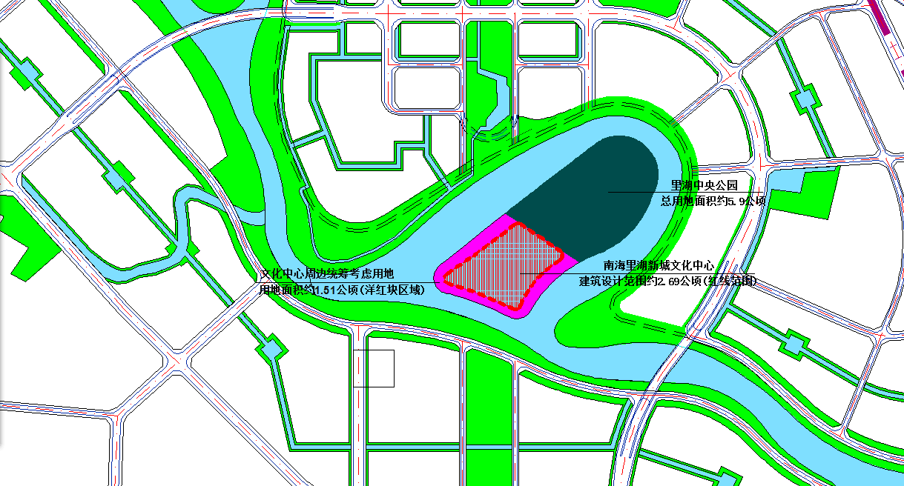
图2
- 设计内容及要求
本次设计的重点是文化中心建筑方案，竞赛后续工作也是针对文化中心进行深化调整。
- 文化中心建筑方案设计
- 项目定位及建设目标
南海里湖新城文化中心设计应按照开放、时尚、创新、亲民的理念，以反映南海里水地区的时代精神与文化内涵、体现世界水平的前瞻性与独创性、实现功能性与文化底蕴的完美结合为主线，建设一个集文化传播、科技教育、群众活动、形象展示等多功能于一体并服务全年龄段市民的文化综合体。
按照高起点规划、高标准建设、高水平管理的要求，应充分考虑城市中轴线、滨河水岸的环境条件，融入岭南水乡的文化元素，体现优美、自然、和谐的里水特色，通过简洁的建筑设计语言、明快的建筑外观特性，将南海里湖新城文化中心打造成里水乃至南海重要的标志性建筑，成为里湖新城具有文化特质的标志性活动场区和人文艺术环境，全方位提升里水品质、擦亮“梦里水乡”品牌、展现里水魅力。
- 设计内容及规模
- 建筑方案设计内容包括文化中心地块的总体规划和单体建筑方案设计。应综合考虑各功能使用的要求，对建筑功能布局、道路交通组织、空间形态、公共空间、地下空间、绿色建筑、设备运营等方面进行研究，提出文化中心建筑设计方案。
- 建设规模：文化中心建筑设计用地红线范围约2.69hm²，地上建筑面积20000㎡，地下建筑面积6000㎡，总建筑面积约为26000㎡。地下室面积可根据方案设计需要和经济合理原则作适当调整。
- 建设标准：南海里湖新城文化中心为大型公共文化建筑，建筑的耐火等级应为一级；主体结构的设计基准期限为50年，结构设计的使用年限为100年，建筑抗震设防类别为乙类，建筑结构安全等级为一级。
- 工程造价：建安总投资费用约为29900万元，不含布展及展项费用、专业设备费用、外水外电及用地相关费用（征地拆迁、青苗补偿、场地平整费用等）。
- 功能划分：科技教育类（科技活动、青少年活动、老年人活动）、图书艺术类（图书阅览、美术及艺术展示）、文化综合类、管理服务类。
建设规模及功能构成表
序号 | 功能构成 |  | 建筑面积（m²) | 备注
 | 科技教育类 |  | 7150 | 包括科技活动、青少年活动、老年人活动。
 | 其中 | 科技活动 | 4300 | 参照科技馆，设置展览教育用房、公共服务用房、业务研究用房、管理保障用房。
 |  | 青少年活动 | 2150 | 参照青少年活动中心的活动及培训功能设置，主要包括教学课室及辅助用房、管理及服务等用房。
 |  | 老年人活动 | 700 | 参照老年人活动中心的活动及培训功能设置，主要包括文体活动、教育培训、管理和辅助等用房。
 | 图书艺术类 |  | 7150 | 包括图书阅览、美术及艺术展示。
 | 其中 | 图书阅览 | 2850 | 参照图书馆功能，主要包括藏书区、借阅区、咨询服务区、公共活动与辅助服务区、业务区、管理用房及技术设备区。
 |  | 美术及艺术展示 | 4300 | 各类艺术作品的收藏、陈列、展览。
 | 文化综合类 |  | 5700 | 包括群众艺术表演、学术讲座、室内休闲体育等。
 | 地上建筑面积合计 |  | 20000 | /
 | 地下建筑面积 |  | 6000 | 地下车库；设备、技术用房等
 | 总建筑面积合计 |  | 26000 | /
- 中央公园及两座景观桥概念方案设计
- 中央公园概念方案设计

通过分析基地现状和地区发展情况，提出公园功能定位、总体构思布局，并对园路系统和交通规划方面内容进行研究，提出中央公园概念设计方案。
- 两座景观桥概念方案设计

两座景观桥包括一座人行桥和一座双向四车道的人车混合景观桥。通过综合考虑文化中心和中央公园布局、对岸各地块的建设功能，以及轨道站点的位置，确定两座桥的位置和造型设计。

